# OBJETIVO:

Proporcionar a los empleados las indicaciones requeridas para la apropiada estructuración, guarda, gestión y traspaso de documentos en formato físico y electrónico, siguiendo las pautas estipuladas por el Archivo General de la Nación en el Reglamento General de Archivos (Acuerdo 007 de 1994 y 594 del 2000).

# ALCANCE:

Este manual comienza con las directrices para la primera fase del ciclo de vida de un archivo en formato físico y digital, que corresponde al periodo de conservación en "Archivos de Gestión o Archivo Activo", y concluye con las instrucciones para la preparación del archivo para su conservación y custodia en "Archivo Central o Archivo Inactivo," un proceso conocido como "Transferencia Documental," además de incluir recomendaciones especiales para el manejo de los documentos.

Este documento es relevante para todos los líderes, empleados y personal involucrado en los procesos de transferencia de las unidades del sistema, rectorías o sedes de UNISANPABLO.

# DEFINICIONES:

**Archivo Central:** Entidad administrativa encargada de consolidar los documentos que han sido remitidos desde las diversas unidades de gestión de la organización una vez que han completado su proceso y siguen siendo relevantes y sujetos a consulta tanto por parte de las oficinas internas como por parte del público en general.

**Archivo de Gestión:** Unidad administrativa que almacena los documentos que se encuentran en proceso, en constante uso y consulta.

**Serie Documental:** Un conjunto de unidades documentales con una estructura y contenido uniforme, originadas por una entidad u organismo (departamento o unidad) en relación con el desempeño de sus funciones específicas. Algunos ejemplos incluyen actas, informes, historiales laborales, contratos, y otros documentos similares.

**Subserie Documental:** Grupo de unidades de documentos que son parte de una serie, cada una identificada de manera individual debido a su contenido y características específicas. Algunos ejemplos de estas unidades incluyen actas de consejos o comités, informes de gestión, contratos de arrendamiento o concesión, entre otros.

**Tabla de Retención Documental (TRD):** Instrumento reglamentado por el Archivo General de la Nación para para definir las responsabilidades relacionadas con la gestión de documentos, ya sean físicos o digitales, que están bajo control o no controlados dentro del Sistema de Gestión de la Calidad. Este instrumento es fundamental para la gestión de un proceso, ya que establece un control riguroso en cada una de las etapas del ciclo de vida de los documentos, abarcando aspectos como su producción, organización y uso.

**Transferencias Documentales:** Acciones que realizan las organizaciones, ya sean públicas o privadas, para mover los documentos de un archivo a otro después de que han transcurrido los períodos de retención establecidos en las Tablas de Retención Documental.

**Transferencia Primaria:** El proceso de traslado de archivos de oficina a la unidad de gestión documental o archivo central se realiza cuando la frecuencia de uso de dichos archivos ha disminuido, con el propósito de conservarlos de manera provisional o temporal. Es esencial considerar los plazos establecidos en las Tablas de Retención Documental (TRD).

**Oficinas Productoras:** Nombre del área o departamento que genera y mantiene la documentación procesada en el cumplimiento de sus responsabilidades.

# DESARROLLO:

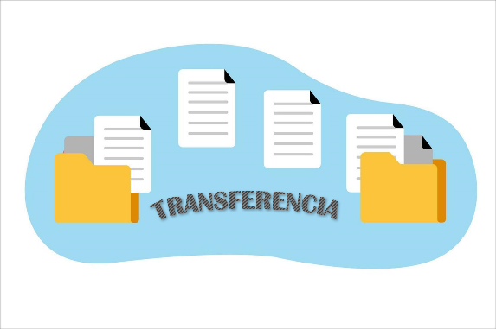

**Qué se debe tener en cuenta en una Transferencia Documental**

El envío de documentos desde el Archivo de Gestión (Archivo Inactivo) al Archivo Central (Archivo Inactivo), siguiendo los plazos definidos en las Tablas de Retención Documental que han sido previamente autorizadas y comunicadas a través del procedimiento.

Las transferencias se efectúan después de haber recibido, revisado y confirmado los inventarios mencionados en los documentos titulados "FR-AF-GDO-07 Planilla de Transferencia de Archivo de Gestión al Archivo Central" o "FR-AF-GDO-08 Planilla de Transferencia Documentos de Historias Laborales".

No se aceptarán documentos que no hayan sido previamente examinados y autorizados por la parte de gestión documental.

# Clasificación documental

La clasificación se realiza en dos etapas para seleccionar y clasificar los documentos:

* + 1. 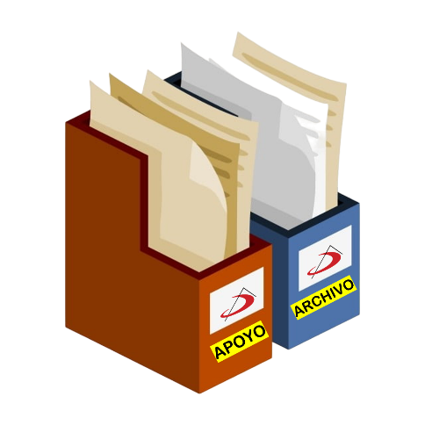La primera etapa implica la identificación y elección de **documentos institucionales** relacionados con la **misión** de la organización, tanto **controlados como no controlados en el Sistema de Gestión de la Calidad**. Estos documentos son generados o recibidos en el transcurso de las operaciones diarias o responsabilidades de la institución y han sido designados para su preservación.

En esta fase del procedimiento, se organizan todos los documentos de la entidad de acuerdo a su naturaleza y asuntos específicos (series y subseries documentales). Esta clasificación se basa en las pautas establecidas en las Tablas de Retención Documental (TRD), que son elaboradas utilizando el formato "FR-AF-GDO-06 Tabla de Retención Documental" y siguiendo las instrucciones del procedimiento "PR-AF-GDO-02 Creación o actualización de TRD".

* + 1. La segunda etapa implica la elección de **documentos de apoyo o carácter general**, como copias de regulaciones, resoluciones, manuales, guías, facturas de servicios y otros, que, debido a la información que contienen, tienen un impacto en el desempeño de funciones específicas en la gestión administrativa, pero no se incluyen en las categorías de documentos (series) definidas en la Tabla de Retención Documental - TRD.

Estos documentos se preparan para su eliminación y se envían al Archivo Central con el propósito de ser destruidos de manera anual o según los requisitos específicos del departamento. Este procedimiento se detalla de manera más explícita en la sección 4.11 del manual actual.

Si los archivos están afectados por hongos, experimentan deterioro biológico o están dañados por la humedad, es necesario aislarlos de los demás archivos y realizar un inventario detallado utilizando el formato "FR-AF-GDO-07 Planilla de Transferencia de Archivo de Gestión al Archivo Central" o el formato "FR-AF-GDO-08 Planilla de Transferencia Documentos de Historias Laborales," siguiendo las instrucciones del paso 4.8 de este manual.

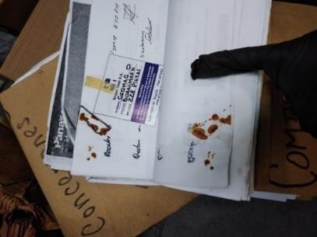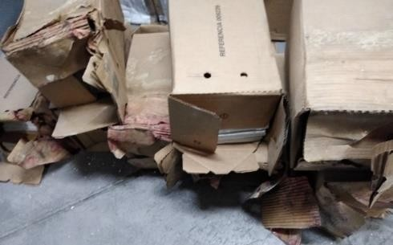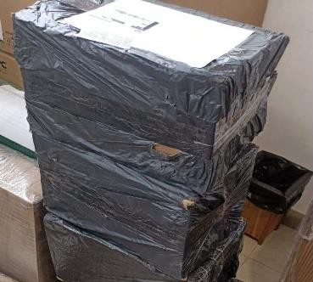A continuación, se presentan ejemplos gráficos de archivos que presentan contaminación con hongos, biodeterioro o humedad:

Las cajas que alberguen archivos con signos de deterioro biológico, una vez se valide la transferencia documental, deben ser empacadas y resguardadas adecuadamente. Esto incluye su envoltura en vinipel o, en su lugar, en bolsas de basura negras reforzadas con cinta en el exterior, con el propósito de prevenir la dispersión de alergenos y la contaminación de otros archivos.

# Conformación de Archivos para transferencias Físicas:

Las unidades documentales son armadas de la siguiente manera:

* Los archivos destinados a su conservación en el Archivo Central, bajo la supervisión de la Subdirección de Gestión Documental de Unisanpablo a nivel de sistema, se organizan en carpetas con tapas y legajos de yute tamaño oficio. Cada carpeta alberga un máximo de 200 folios y está separada por asuntos (series documentales), conforme a lo establecido en las Tablas de Retención Documental (TRD).
* Los archivos destinados a ser "eliminados" se organizan en conjuntos o carpetas, sin restricción en cuanto al número de folios, agrupando cada uno de los temas (series documentales) según lo establecido en las Tablas de Retención Documental - TRD.
* Para los archivos que han sufrido deterioro causado por organismos biológicos, sin importar en qué método de preservación estén, deben ser empaquetados según las indicaciones proporcionadas en la sección anterior de este manual.

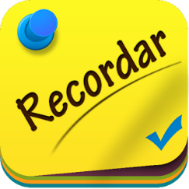Es fundamental mantener todos los documentos relacionados con el tema en el mismo archivo, lo cual abarca también la correspondencia cuando sea pertinente. Si hay múltiples temas o subseries en un mismo conjunto de documentos, es posible organizar su contenido utilizando separadores de cartulina blanca, siguiendo las instrucciones del punto 4.3 de este manual.

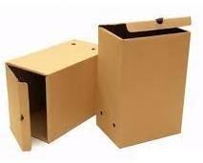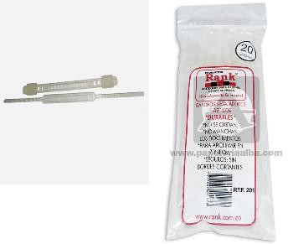

Caja Archivo X-200 sin Logo

Tapa Legajadora yute oficio

Gancho legajador plástico

**Excepción**: En el caso de las Historias Académicas de "Graduados," se permite emplear la carpeta proporcionada por el estudiante al entregar sus documentos o una carpeta de tipo celuguía, pero no se permiten carpetas colgantes ni aquellas que contengan material metálico como ganchos de cosedora, clips, ganchos mariposa, pinzas, y similares.



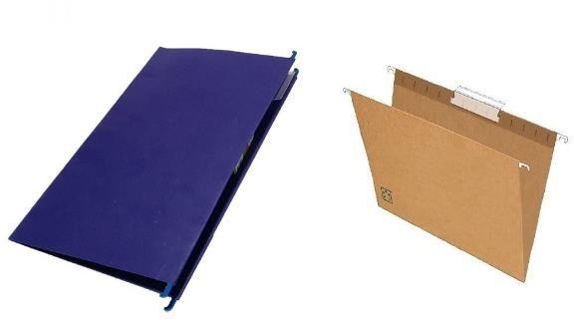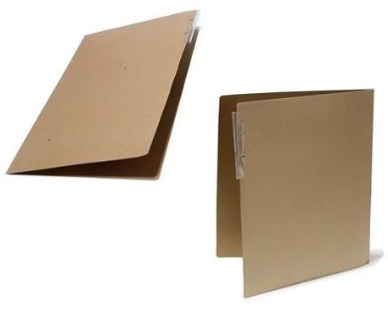

* + Se pueden mantener los archivos en unidades similares a "AZ" mientras estén en la fase de Archivo de Gestión. Sin embargo, cuando esta etapa concluya y se determine que deben ser conservados en el Archivo Central, es necesario cambiarlos y guardarlos en carpetas, siguiendo las limitaciones de volumen mencionadas anteriormente (máximo de 200 folios por carpeta).
  + Es necesario mantener archivos de distintos temas (series documentales) separados en carpetas individuales y no combinarlos.

# Uso y Elaboración de separadores

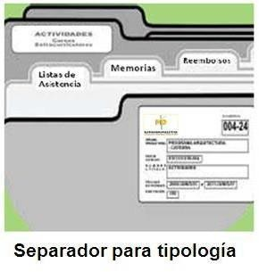

Cuando la carpeta o unidad de documentos incluye archivos de distintos subgrupos de una serie de documentos, es recomendable emplear separadores para cada una de estas divisiones (subseries) o por temas, según corresponda. Esto ayudará a mostrar claramente su posición y hará más sencillo encontrar físicamente la documentación dentro de la carpeta o unidad de documentos.

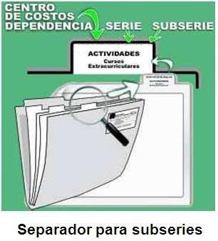

El uso de separadores está dispuesto de manera obligatoria para:

* Organizar los conjuntos de registros de asistencia correspondientes a las diversas actividades llevadas a cabo por las unidades de Bienestar y Pastoral.
* Estructurar las categorías de Procesos Legales/Administrativos, que incluyen Derechos de Petición, Tutelas y asuntos Disciplinarios.
* Categorizar los Contratos, Convenios y cualquier otro tipo de acuerdos legales.

Este artículo se encuentra igualmente registrado en la data maestra, y al realizar transferencias de archivos, solo se autoriza el uso de separadores de cartulina de color blanco, no se permiten separadores de colores ni de materiales plásticos.

# Ordenación documental

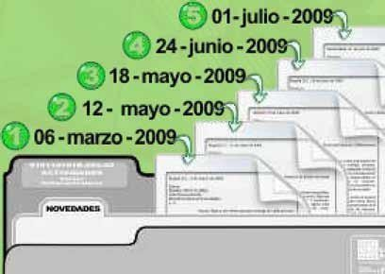Dentro de cada carpeta, es necesario organizar los distintos tipos de documentos (clasificados por series o asuntos) considerando sus fechas de creación o procesamiento, y manteniendo la estructura que tenían cuando estaban en uso activo.

Siguiendo el principio de conservar el orden original, los archivos deben ser dispuestos de manera cronológica, con la fecha más antigua al comienzo de la carpeta y la fecha más reciente al final, en lugar de ordenarlos de forma ascendente.

# Foliación

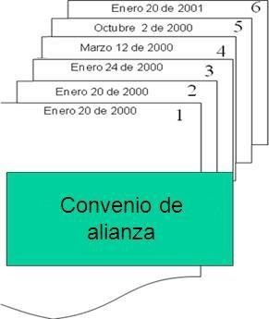Asignar números secuenciales con un lápiz de mina negra en la parte superior derecha de cada documento, teniendo en cuenta las hojas y no las páginas, de manera clara y legible, sin correcciones, comenzando por el documento más antiguo y continuando hasta llegar al más reciente al final de la carpeta, siguiendo esta secuencia.

El procedimiento es apropiado siempre y cuando se mantenga la secuencia original. Los archivos deben estructurarse de manera cronológica, en lugar de ordenarse en sentido ascendente. Se debe empezar con el documento más antiguo y avanzar hacia el último o el más reciente, que generalmente se ubica al final de la carpeta o unidad documental.

**Excepción:** No es necesario foliar los archivos programados para su eliminación o aquellos que han sido elegidos debido a daños biológicos.

# Disposición física

Para Archivos de Gestión: Colocar las cajas o carpetas que componen cada conjunto de documentos dentro del archivo, asegurándose de que mantengan una disposición alfabética.

Cuando se preparan archivos para su transferencia al Archivo Central: después de haber organizado las carpetas siguiendo el formato estándar y las instrucciones detalladas en la sección 4.2 de este manual, se colocan en las cajas designadas para su conservación siguiendo la siguiente disposición:

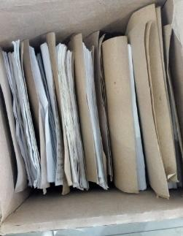

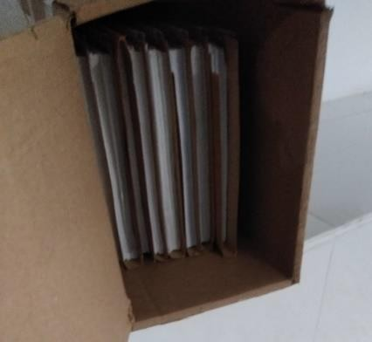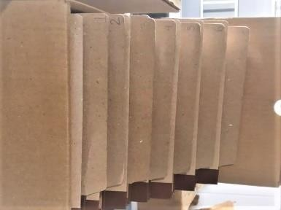

ARCHIVOS PARA ELIMINACION

ARCHIVOS PARA CONSERVACION EN ARCHIVO CENTRAL

# Identificación de unidades documentales

Este procedimiento se aplica exclusivamente a los archivos desde su fase inicial, es decir, desde la etapa de organización en Archivos de Gestión, pero no es un requisito obligatorio durante el proceso de Transferencia Documental.

Cada unidad de documentos (ya sea una carpeta o un archivo AZ) debe llevar una etiqueta que incluya, al menos, la siguiente información. A continuación, se proporciona un modelo o sugerencia:

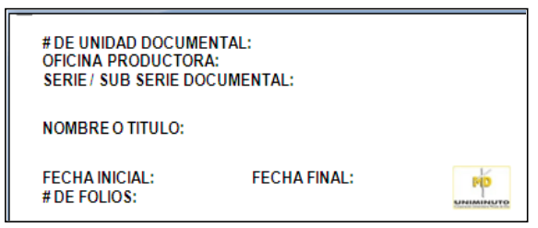

Es importante tener en cuenta que si hay múltiples unidades documentales relacionadas con el mismo tema (carpeta o AZ), es esencial identificarlas mediante la inclusión de un número de secuencia en la carpeta, por ejemplo, "1 de 2" o "2 de 2".

# Levantamiento de Inventarios

Completar el formulario "FR-AF-GDO-07 Planilla de Transferencia de Archivo de Gestión al Archivo Central" o "FR-AF-GDO-08 Planilla de Transferencia Documentos de Historias Laborales," en su formato físico o digital, de acuerdo con las pautas y directrices establecidas en el procedimiento "PR-AF-GDO-03 Transferencias Documentales," y enviarlo por correo electrónico a la dirección dispuesta para ese propósito para su evaluación y análisis.

* No olvide enviar por separado las hojas de transferencia correspondientes a los archivos destinados a ser eliminados o aquellos que presenten daños por biodeterioro.

Luego de su recepción, se procede a examinarlos para asegurarse de que sigan las instrucciones proporcionadas en la Planilla de Transferencia y se describan conforme a las pautas detalladas en la Hoja denominada Instructivo.



Si se detectan inexactitudes en la descripción de los inventarios, se solicitarán correcciones tantas veces como sea necesario hasta que se logre la validación y programación de la Transferencia.

Después de la validación (sin necesidad de aprobación), se planificará la transferencia de documentos (la entrega o el envío de archivos) a la Subdirección de Gestión Documental. En esta instancia, se llevará a cabo una revisión exhaustiva para asegurarse de que se hayan seguido todas las instrucciones establecidas en este manual. Una vez que se haya confirmado que todo está en orden, la transferencia se considerará como aprobada.

En caso de identificarse deficiencias en la preparación, organización y foliación de los archivos físicos destinados a la transferencia, así como la eliminación de elementos metálicos y la concordancia entre su ubicación y la información en los inventarios durante la revisión, se requerirá que la transferencia completa sea devuelta para su corrección y reorganización en la sede correspondiente.

# Conformación de Archivos para Transferencias Digitales:

* Para los registros electrónicos, es necesario generar directorios con el nombre de la categoría de documentos que se van a transferir, dentro de los cuales se deben incluir los archivos en formato PDF, tal y como se ejemplifica a continuación:

**Ejemplo de Identificación de la Carpeta Ejemplo de Identificación de los Registros**

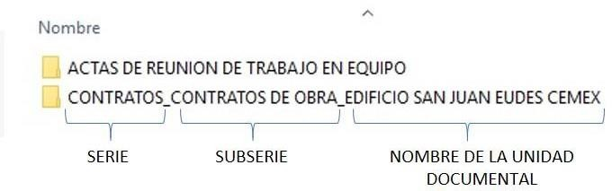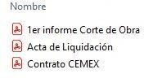

Para las **Historias Académicas e Historias Laborales**, es necesario establecer una carpeta individual para cada estudiante identificada con su número de identificación. Dentro de esta carpeta, deben estar almacenados todos los registros siguiendo la clasificación especificada en la Tabla de Retención Documental (TRD) y en formato PDF, tal como se describe a continuación:

# Ejemplo de Identificación de la Carpeta

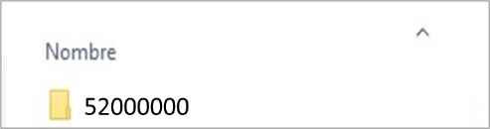

**Ejemplo de Identificación de los registros**

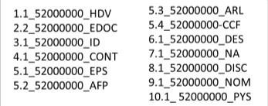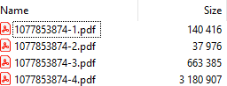

* Para llevar a cabo la transferencia de archivos digitales, es fundamental utilizar la herramienta institucional designada para este propósito. Se debe organizar los archivos en carpetas principales y subcarpetas, tal como se explicó previamente. Dentro de estas carpetas, los registros deben ser guardados en formato PDF en lugar de formatos de imagen como jpeg, png, TIF, o archivos de oficina. Esta práctica busca establecer un estándar y preservar la integridad de la información. En caso contrario, es importante destacar que podría dar lugar a que los archivos sean devueltos.
* Cuando se envían las Planillas de transferencia (inventarios) a Gestión Documental para su valoración, es importante otorgar acceso a la carpeta compartida. Esto permitirá la revisión de los archivos en formato digital, siguiendo la descripción detallada en el inventario.

# Requisitos para una efectiva transferencia documental.

La transferencia documental requiere del cumplimiento de los siguientes requisitos para ser aceptada:

* Los inventarios de los documentos que se van a transferir deben ser enviados a través del correo electrónico utilizando los formatos correspondientes, ya sea "FR-AF-GDO-07 Planilla de Transferencia de Archivo de Gestión al Archivo Central" o "FR-AF-GDO-08 Planilla de Transferencia Documentos de Historias Laborales," según la situación particular. Este procedimiento se lleva a cabo con el propósito de simplificar la compilación de las bases de datos.
* Cualquier transferencia de documentos debe ser previamente autorizado y planificado por la Subdirección de Gestión Documental.
* Cualquier transferencia de documentos debe obedecer a la observancia del "DI-0019 Cronograma de Transferencias Documentales" o de los programas establecidos de manera regular, en el caso de las Historias Laborales o las Historias Académicas de Graduados.
* Las transferencias documentales se efectúan tanto para registros en formato físico como en formato digital.
* Llevar a cabo la adecuada organización física de la documentación siguiendo los pasos que se detallan a continuación.
  + Limpieza de la documentación, que incluye desplegar páginas y quitar cintas o adhesivos.
  + Retiro de objetos metálicos o abrasivos, como clips, grapadoras o sujetapapeles.
  + Identificación y separación de material afectado por deterioro biológico.
  + Organización y foliación.
  + 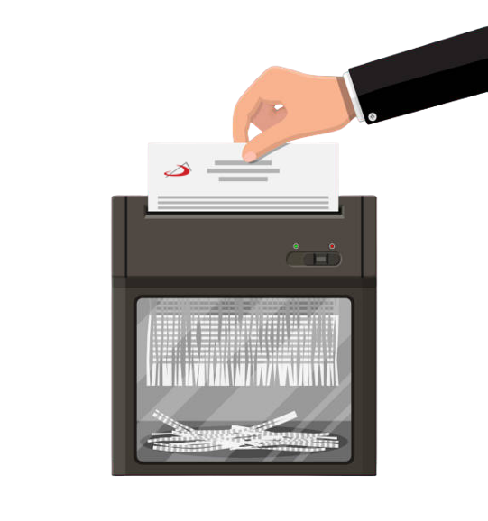Colocación de los documentos en unidades de conservación, utilizando los contenedores apropiados y las cajas designadas para el almacenamiento.

# Depuración de Archivos

Esta tarea se lleva a cabo exclusivamente a través de la Sub-Dirección de Gestión Documental. Cada departamento debe separar en su envío los componentes documentales que han cumplido su período de retención o que no tienen valor para su conservación, como, por ejemplo, archivos de apoyo o duplicados. Estos deben ser remitidos de acuerdo con el formato "FR-AF-GDO-07 Planilla de Transferencia de Archivo de Gestión al Archivo Central" o "FR-AF-GDO-08 Planilla de Transferencia Documentos de Historias Laborales", como se detalla en el párrafo anterior, con el fin de ser evaluados.

La Sub-Dirección de Gestión Documental expone y respalda estos registros ante el Comité de Gestión Documental. Una vez obtiene la aprobación del comité, emite el documento titulado "FR-AF-GDO-09 Acta de Eliminación de Documentos" para oficializar la eliminación de los documentos, conforme a lo establecido en el procedimiento denominado "PR-AF-GDO-03 Transferencias Documentales".



Ninguna unidad o departamento tiene la facultad de generar Actas de Eliminación. Únicamente la Subdirección de Gestión Documental es responsable de emitir y justificar la eliminación de registros ante el Comité de Gestión Documental, y lo hace a través de este documento oficial.

# Recomendaciones especiales para el cuidado de los documentos y Transferencia de Archivos.

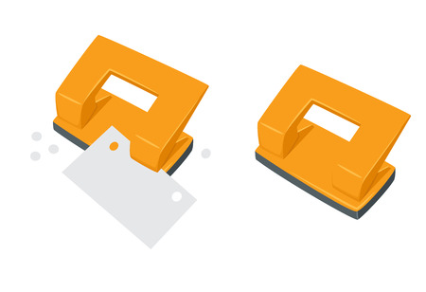

* Evitar hacer agujeros, marcar, destacar o escribir en los documentos, ya que esto puede afectar su integridad y legibilidad.
* Emplear materiales plásticos en lugar de metálicos.
* Guardar los documentos de acuerdo con las categorías de agrupación documental (series y subseries) establecidas en las Tablas de Retención Documental (TRD).
* Al archivar documentos, se coloca el más antiguo en la parte superior y el más reciente en la parte inferior. En los Archivos de Gestión, se permite utilizar elementos como AZ's si ayudan en el almacenamiento y la consulta de los documentos.
  + Los documentos deben ser almacenados a medida que son generados.
  + Enviar los inventarios con suficiente antelación y antes de que venza el plazo establecido en el Cronograma de Transferencias Documentales o en las fechas fijadas para las transferencias de Historias Laborales o Historias Académicas.
  + La acumulación seguida de la archivación incrementa la probabilidad de perder dichos documentos.

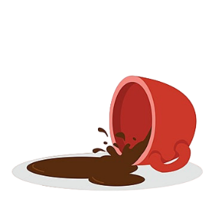

* Es esencial prevenir accidentes al no ingerir alimentos ni bebidas cerca de los documentos.



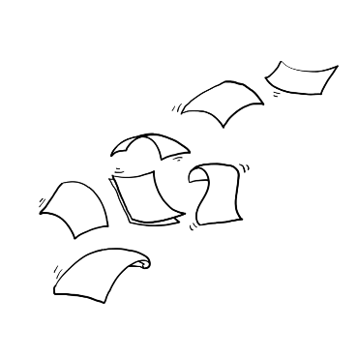

* + Al concluir la jornada de trabajo, es necesario almacenar los documentos que se estaban utilizando o que son relevantes para futuras consultas.

# ANEXOS

# TABLA CONTROL DE CAMBIOS

|  |  |  |
| --- | --- | --- |
| **VERSIÓN** | **FECHA** | **RAZÓN DE LA ACTUALIZACIÓN** |
| 1 | 20/Nov/2023 | Creación del instructivo. |